Утренник — это не только праздник.
Консультация музыкального руководителя
Утренники в детском саду посвящены знаменательным событиям: Новому году, 8 марта, выпуску в школу. Но утренник – это не только праздник, где родители могут полюбоваться на своих детей, утренник – это важное звено педагогического процесса. Выразительное чтение, песни, танцы, театрализация сказок, игры-эстафеты, соревнования – обязательные составляющие праздника, где каждый ребёнок по мере своих способностей и наклонностей должен участвовать в праздничном представлении.
Воспитатели группы стараются сделать так, чтобы были задействованы все дети на утреннике. Это достигается, прежде всего, тем, что часть песен, плясок, хороводов исполняются коллективно.
Не надо огорчаться, если обнаружите, что у некоторых детей явная и яркая склонность к пению, чтению стихотворений, умению вести утренник. Публичность присуща далеко не всем детям, да и не всем взрослым. Главное, чтобы ребёнок получил радость, удовольствие и обязательно вашу похвалу. Не огорчайте его сравнениями с другими детьми.
Преодоление застенчивости, робости осуществляется в повседневной жизни детей. Например, в сюжетно – ролевых играх, гораздо больше возможностей, чем в чтении стихотворений. Уверенность в себе даётся некоторым детям в первую очередь вместе с физическим здоровьем, природной памятью, быстрым мышлением. И развивать эти качества у ребёнка надо совместно не только в то время, когда ребёнок находится в детском саду. Форм здесь множество.
Приглашайте чаще в гости других детей, где вы сможете понаблюдать за взаимоотношениями детей в неформальной обстановке. Чаще бывайте с ребёнком на зрелищных мероприятиях, найдите возможность поучаствовать и
т. д.
И в конце привожу Вам заповеди выдающегося грузинского педагога с мировым именем Ш. Амонашвили:
1. Не жди, что твой ребёнок будет таким, как ты, или таким, как ты хочешь. Помоги ему стать не тобой, а собой.
2. Не относись к его проблемам свысока. Тяжесть жизни дана каждому по силам – у него она своя.
3. Умей любить чужого ребёнка. Никогда не делай чужому того, чего не хотел бы, чтобы чужие люди сделали твоему.
4. Люби своего ребёнка любым: неталантливым, неудачным. Общаясь с ним, радуйся, потому что ребёнок – это праздник, который пока с тобой.

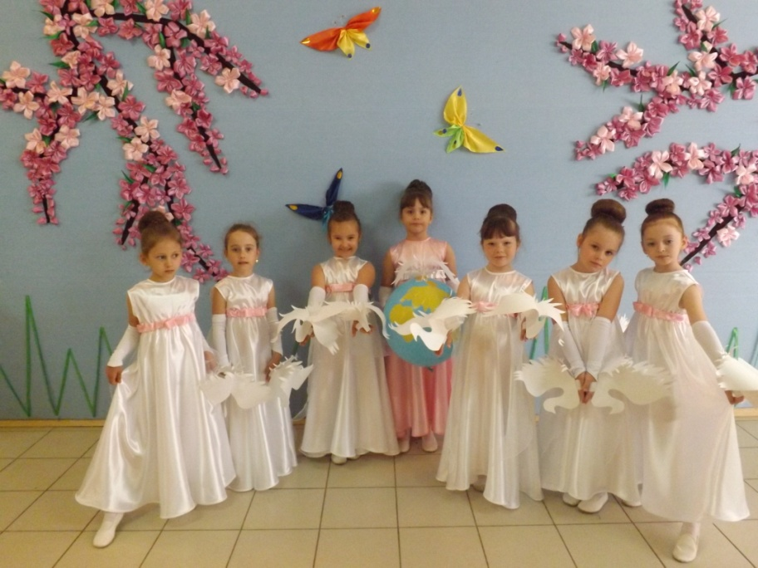

Внешний вид детей на утренниках

- Детский костюм должен быть эстетичным и комфортным.
- Головной убор сделать обязательно на завязках или резинке. Пусть ребенок его померяет, попрыгает, побегает, понаклоняется в нем, чтобы проверить, надежно ли он держится на голове.
- Платье у девочек должно быть удобным. Не допустимы кольца и обручи, т.к. девочки не могут сидеть на стуле - платье задирается вверх.
- Корона или диадема должна быть легкой и удобной.
- Туфли на каблуках не годятся для исполнения танцев.
Помните, дети не просто приходят посидеть на утреннике, они будут танцевать, прыгать, бегать и именно поэтому должны чувствовать себя комфортно.
Правила поведения родителей на утреннике:
- Приходите на праздник заранее, чтобы не задерживать начало утренника.
- В зале не забудьте отключить звук мобильного телефона.
- Во время проведения утренника нельзя отвлекать детей и всех остальных
- гостей хождением по залу, вставать со своего места, что-либо выкрикивать, звать своего ребенка.
- Нежелательно брать с собой маленьких детей, а тем более грудных, ведь они могут заплакать в самый неподходящий момент.
- А вот поддержать маленьких артистов аплодисментами желательно, ведь детям так необходимо одобрение.
- Если по сценарию предусмотрено участие родителей, вы сможете поиграть или потанцевать, и поверьте, детям это очень понравится.
- Когда утренник закончится, обязательно похвалите своего ребенка.
Желаю Вам и вашим детям интересного праздника и
хорошего настроения!

